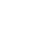
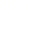
专题04 图形的性质
一、单选题
1．（2023·上海闵行·统考二模）下列命题是真命题的是（ ）
A．平行四边形的邻边相等； B．平行四边形的对角线互相平分；
C．平行四边形内角都相等； D．平行四边形是轴对称图形．
2．（2023·上海杨浦·二模）下列命题中，正确的是（ ）
A．对角线相等的四边形是平行四边形
B．对角线互相垂直的四边形是菱形
C．对角线相等的平行四边形是矩形
D．对角线互相垂直且相等的四边形是正方形
3．（2023·上海宝山·统考二模）如果一个三角形的两边长分别为、，那么这个三角形的第三边的长可以是（ ）
A． B． C． D．
4．（2023·上海闵行·统考二模）如图，在中，．用尺规作图的方法作出直角三角形斜边上的中线，那么下列作法一定正确的是（ ）
A．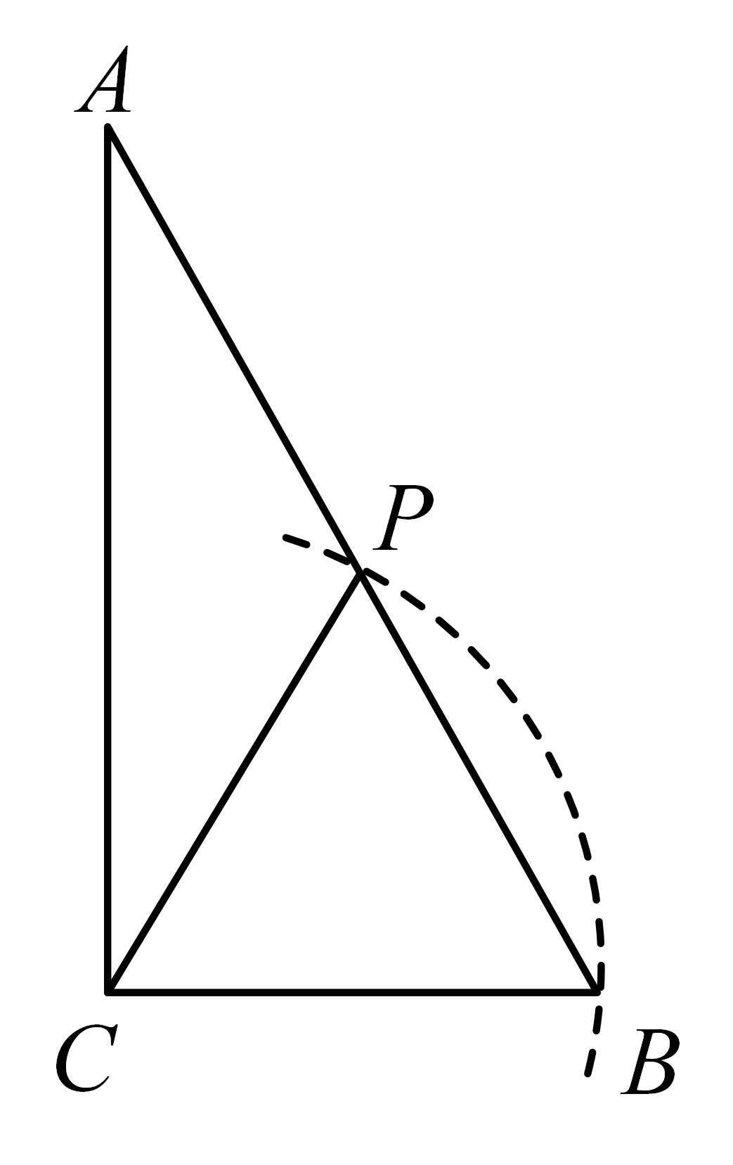 B．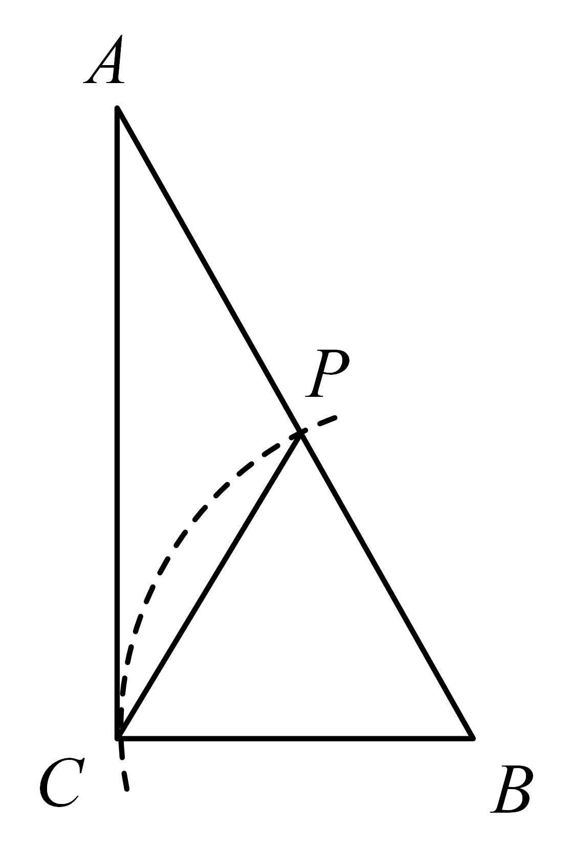
C．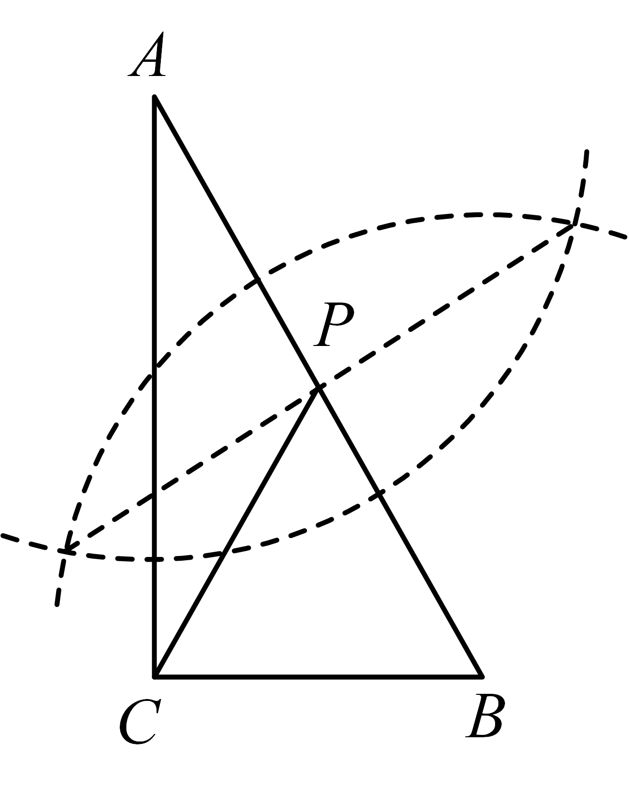 D．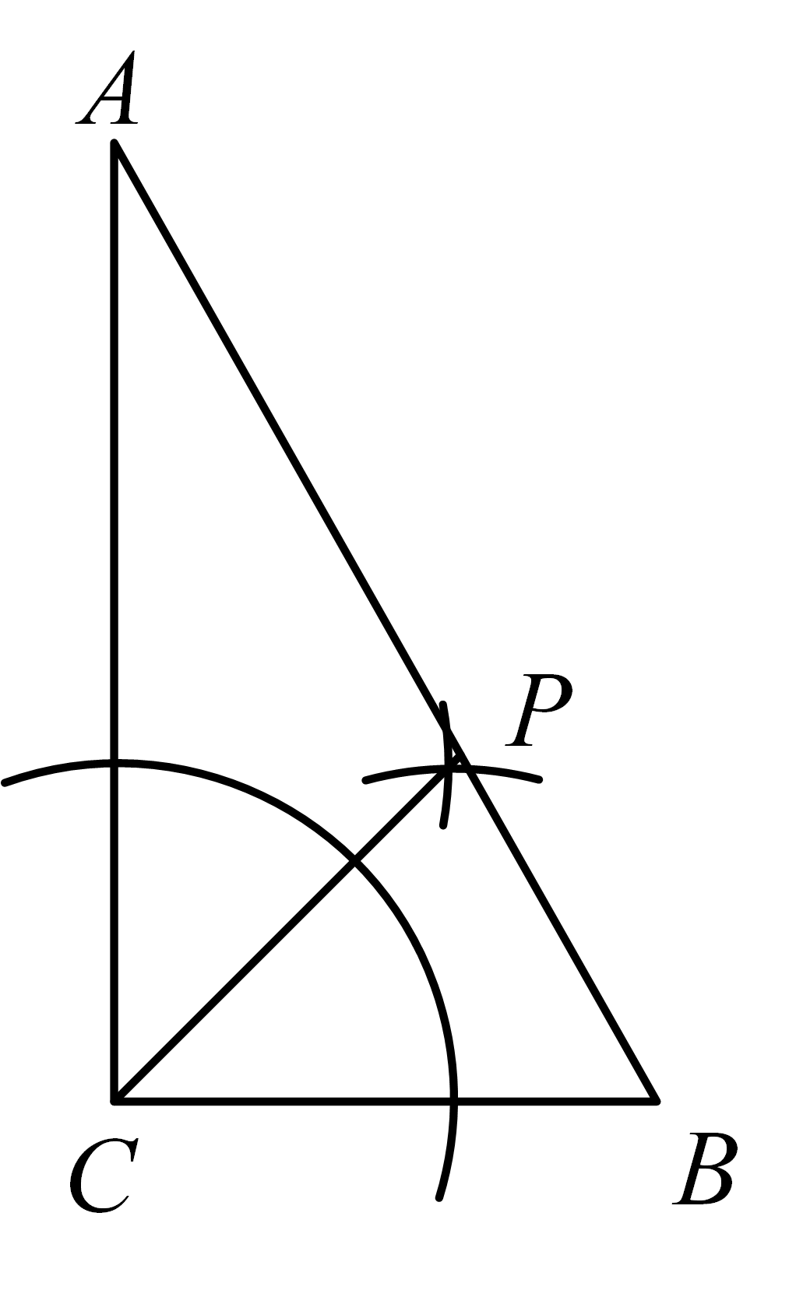
5．（2023·上海松江·统考二模）下列命题正确的是（ ）
A．三点确定一个圆 B．圆的任意一条直径都是它的对称轴
C．等弧所对的圆心角相等 D．平分弦的直径垂直于这条弦
6．（2023·上海浦东新·统考二模）顺次联结四边形各边中点所得的四边形是矩形，那么四边形一定是（ ）
A．菱形 B．对角线相等的四边形
C．对角线互相垂直的四边形 D．对角线互相垂直且平分的四边形
7．（2023·上海金山·统考二模）下列图形中，是中心对称图形且旋转后能与自身重合的图形是( )
A．等边三角形 B．正方形 C．正八边形 D．正十二边形
8．（2023·上海宝山·统考二模）已知点A、B、C在圆O上，那么下列命题为真命题的是（ ）
A．如果半径平分弦，那么四边形是平行四边形
B．如果弦平分半径，那么四边形是平行四边形
C．如果四边形是平行四边形，那么
D．如果，那么四边形是平行四边形
9．（2023·上海徐汇·统考二模）如图，在梯形中，已知，，，，，分别以、为直径作圆，这两圆的位置关系是（ ）
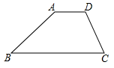
A．内切 B．外切 C．相交 D．外离
10．（2023·上海浦东新·统考二模）如图，已知正方形的顶点D、E在的边上，点G、F分别在边上，如果，的面积是32，那么这个正方形的边长是（ ）
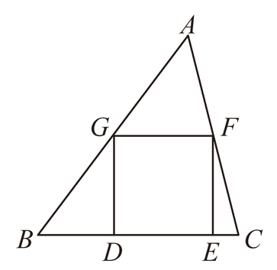
A．4 B．8 C． D．
11．（2023·上海崇明·统考二模）下列命题是真命题的是（ ）
A．四边都相等的四边形是正方形 B．一组邻边相等的矩形是正方形
C．对角线互相垂直平分的四边形是正方形 D．对角线互相垂直且相等的四边形是正方形
12．（2023·上海静安·统考二模）下面是“作的平分线”的尺规作图过程：
①在、上分别截取、，使；②分别以点、为圆心，以大于的同一长度为半径作弧，两弧交于内的一点；
③作射线．
就是所求作的角的平分线．
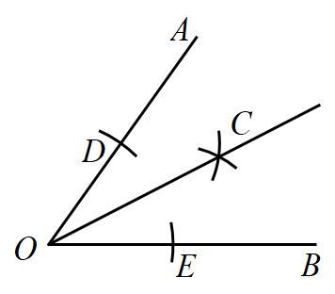
该尺规作图可直接利用三角形全等说明，其中三角形全等的依据是（ ）
A．三边对应相等的两个三角形全等
B．两边及它们的夹角对应相等的两个三角形全等
C．两角及它们的夹边对应相等的两个三角形全等
D．两角及其中一个角的对边对应相等的两个三角形全等
13．（2023·上海松江·统考二模）如图，点G是的重心，四边形与面积的比值是（ ）
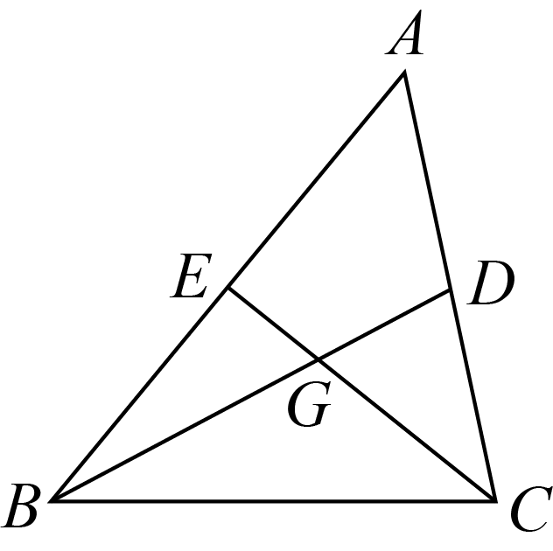
A． B． C． D．
14．（2023·上海崇明·统考二模）已知在中，，，如果以A为圆心r为半径的和以为直径的相交，那么r的取值范围（ ）
A． B． C． D．

15．（2023·上海金山·统考二模）把球放在长方体纸盒内，球的一部分露出盒外，其截面如图所示，已知，那么球的半径长是( )
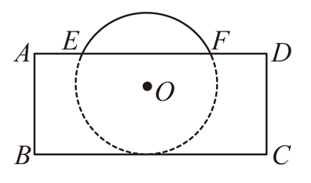
A．4 B．5 C．6 D．8
二、填空题
16．（2023·上海浦东新·统考二模）如果两圆的半径分别为5或2，圆心距为7，那么这两个圆的位置关系是_____．
17．（2023·上海闵行·统考二模）如果正六边形的半径长为2，那么它的面积为________．
18．（2023·上海松江·统考二模）已知相交两圆的半径长分别为和，如果两圆的圆心距为，且，试写出一个符合条件的的值：________．
19．（2023·上海宝山·统考二模）如图，在正五边形中，F是边延长线上一点，连接，那么的度数为__________．
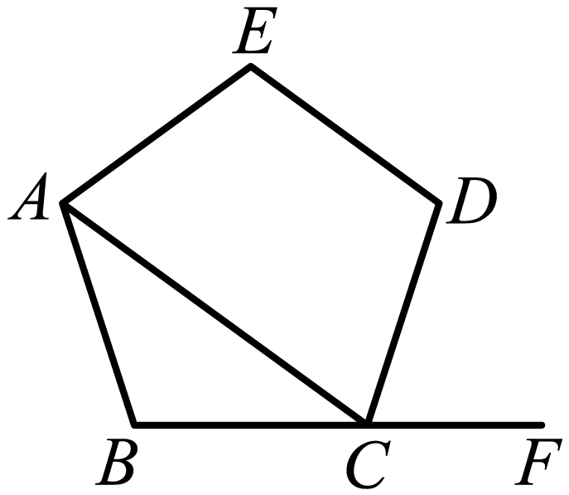
20．（2023·上海静安·统考二模）已知半径分别是2和6的两圆的圆心距为6，那么这两个圆有______个公共点．
21．（2023·上海宝山·统考二模）如图，已知点E在矩形的边上，且，，那么的长等于__________．
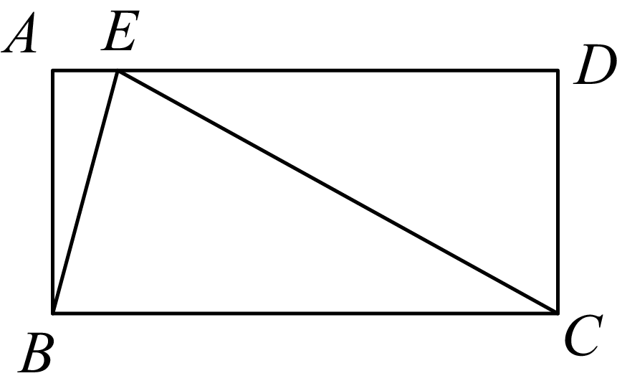

22．（2023·上海闵行·统考二模）如图，在平面直角坐标系中，点A在直线上，点A的横坐标为1，点P是x轴正半轴上一点，点B在反比例函数图象上，联结和．如果四边形是矩形，那么k的值是__________．
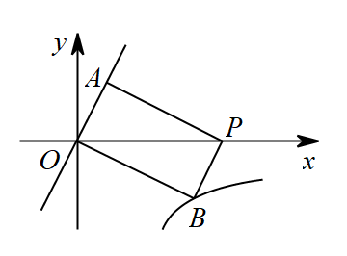
23．（2023·上海崇明·统考二模）如图，和都是等边三角形，点D是的重心，那么________．
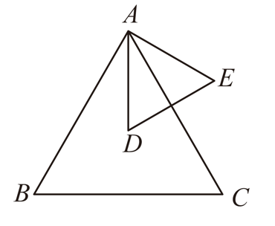
24．（2023·上海嘉定·统考二模）如图，在中，，， ，以点C为圆心，R为半径作圆，使A、B两点一点在圆内，一点在圆外，那么R的取值范围是____．
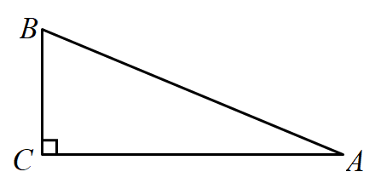
25．（2023·上海徐汇·统考二模）如图，在直角坐标系中，已知点、点，的半径为5，点C是上的动点，点P是线段的中点，那么长的取值范围是______．
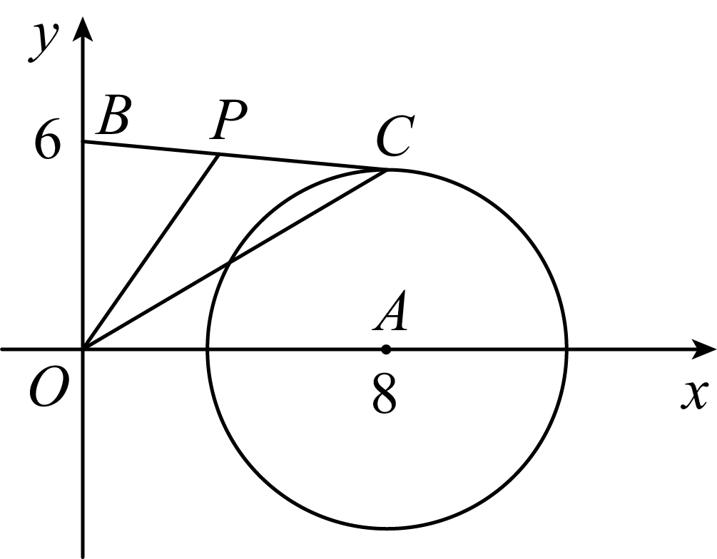

26．（2023·上海徐汇·统考二模）如图，已知的内接正方形，点是的中点，与边交于点，那么______．
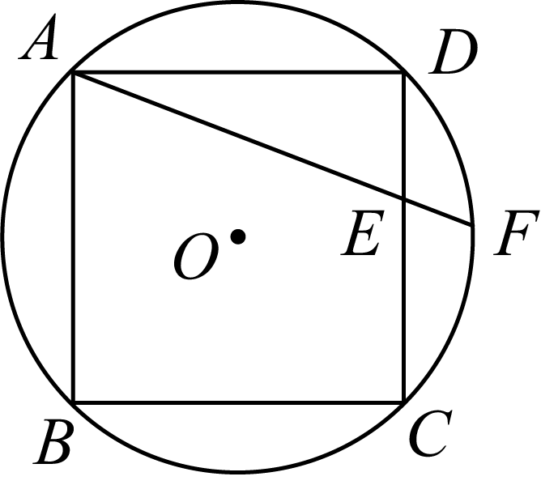

三、解答题
27．（2023·上海松江·统考二模）如图，四边形中，．
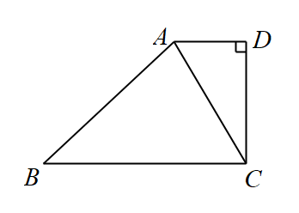
(1)如果，求的值；
(2)如果，求四边形的面积．

28．（2023·上海闵行·统考二模）如图，在中，，，，点D为的中点，过点B作CD的垂线，交CD的延长线于点E．
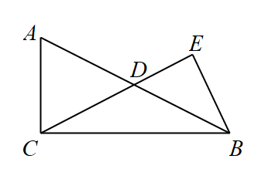
(1)求线段的长；
(2)求的值．

29．（2023·上海浦东新·统考二模）已知：如图，是的外接圆，平分的外角，，，垂足分别是点M，N，且．
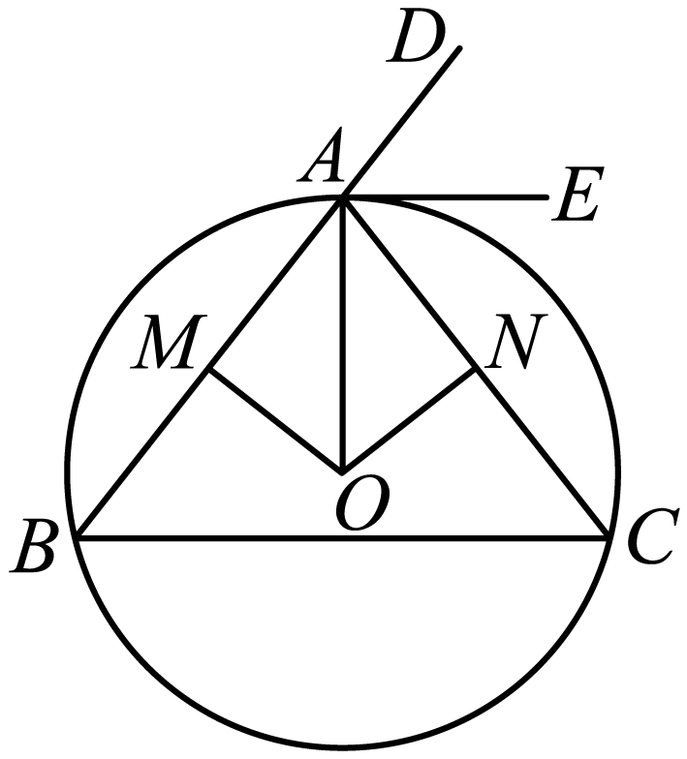
(1)求的度数；
(2)如果，，求的半径长．

30．（2023·上海嘉定·统考二模）如图，在中，，，圆O经过A、B两点，圆心O在线段上，点C在圆O内，且．
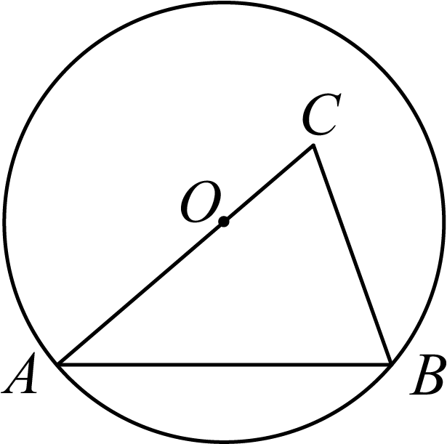
(1)求圆O的半径长；
(2)求的长．

31．（2023·上海金山·统考二模）如图，已知在中，，，点、分别是、的中点，过点作交的延长线于点，连接．
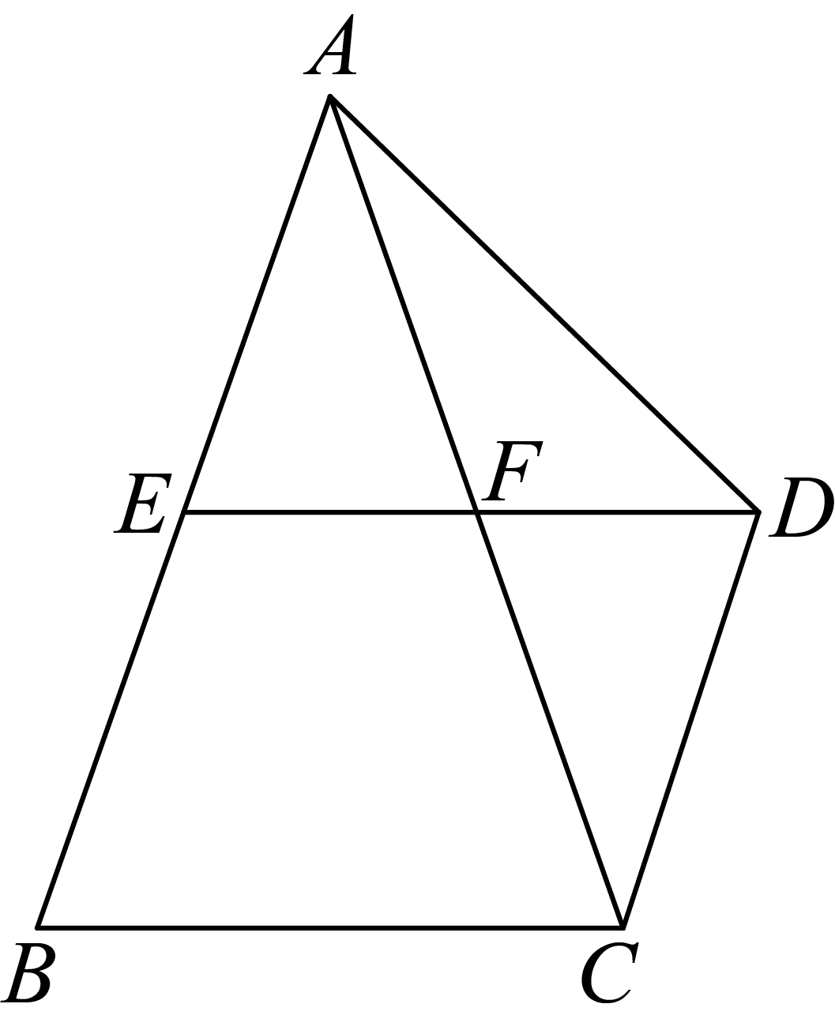
(1)求的正弦值；
(2)求线段的长．

32．（2023·上海徐汇·统考二模）如图，分别是边上的高和中线，已知，，．
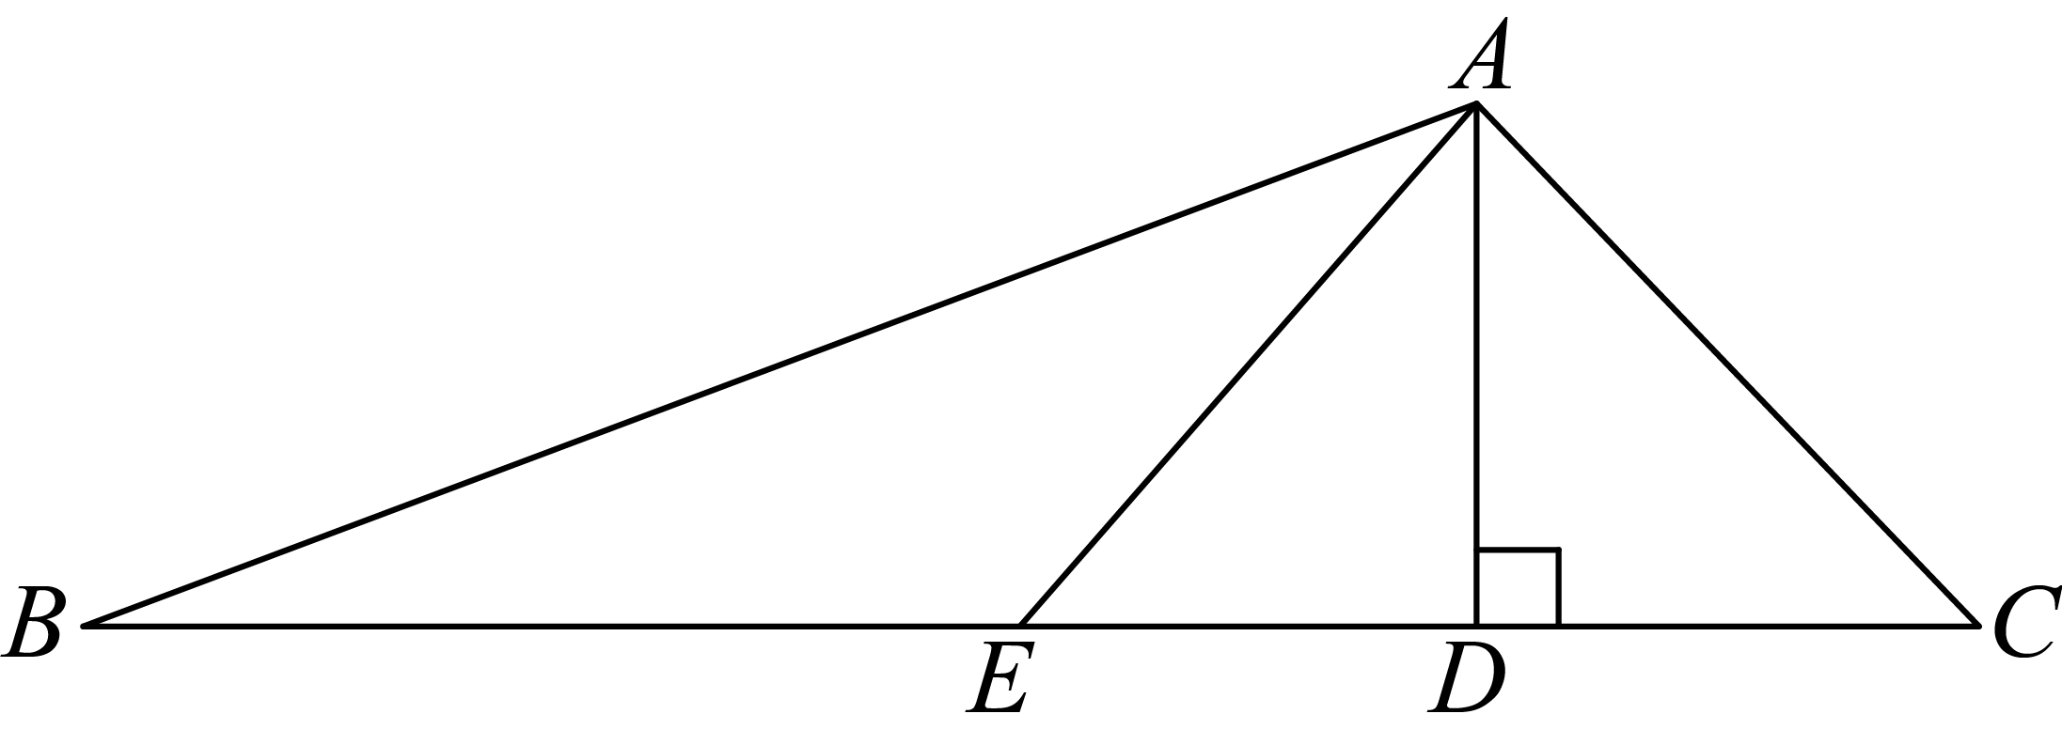
(1)求的长；
(2)求的值．

33．（2023·上海崇明·统考二模）如图，已知在中，，，经过的顶点A、C，交边于点D，，点C是的中点．
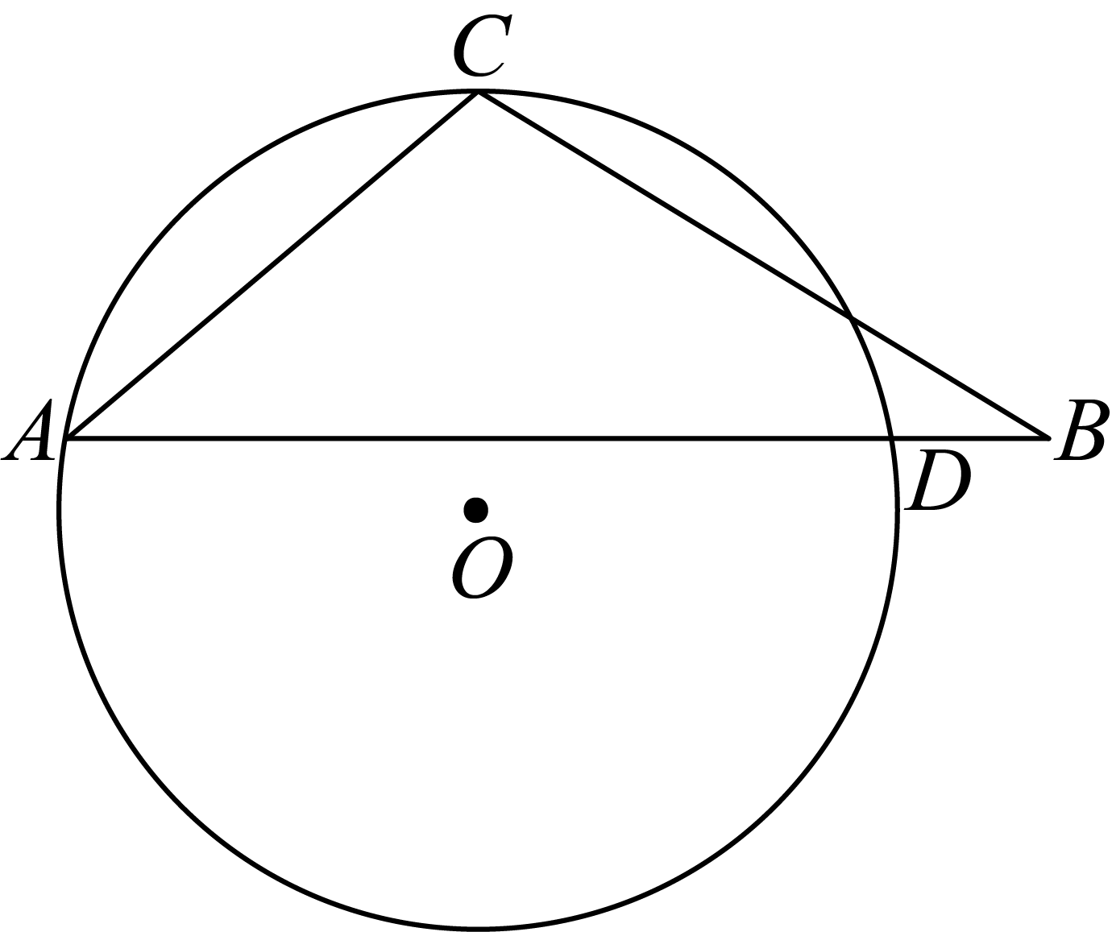
(1)求的半径长；
(2)联结，求．

